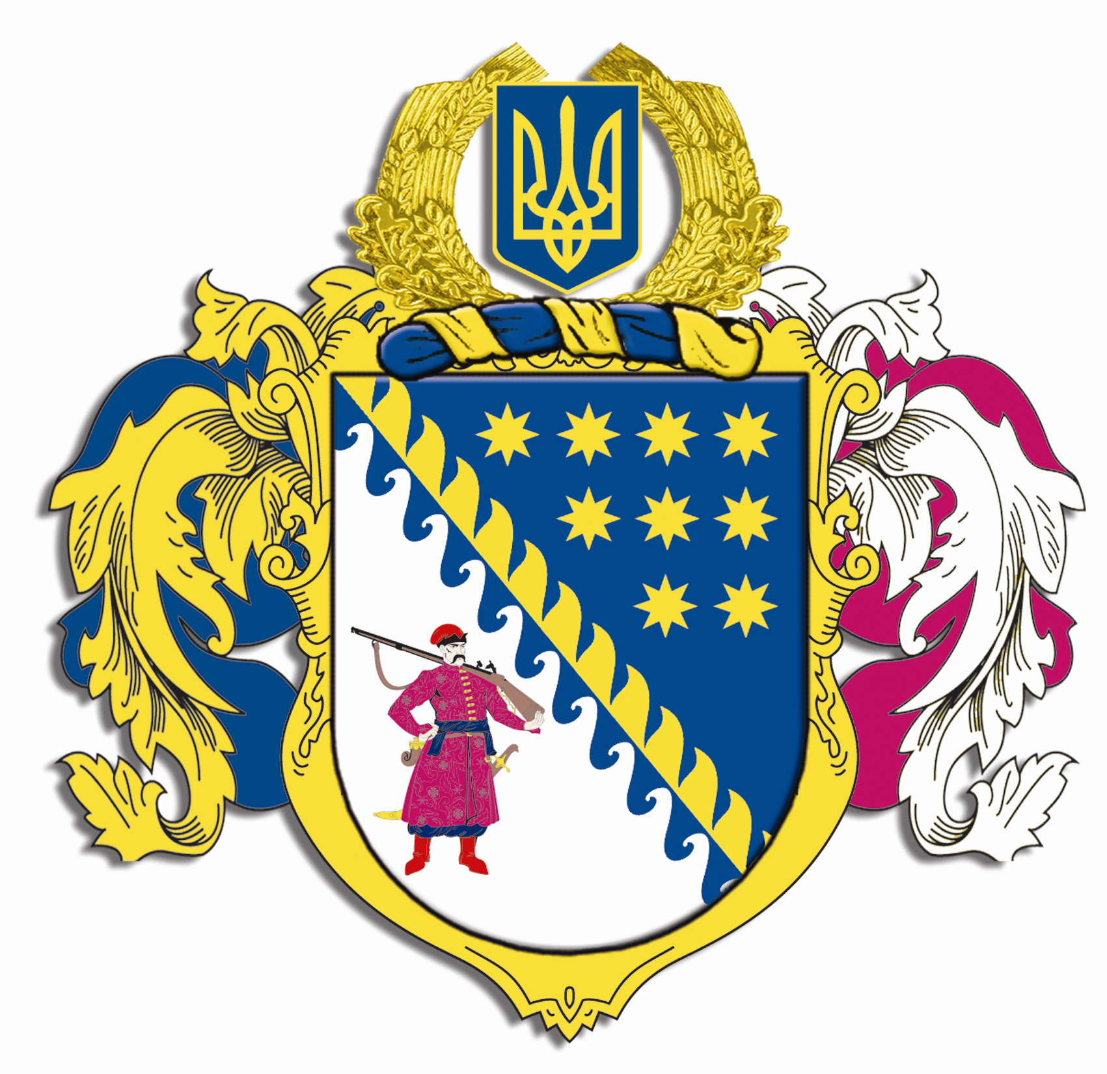

ДНІПРОПЕТРОВСЬКА ОБЛАСНА РАДА
VIIІ СКЛИКАННЯ

Постійна комісія обласної ради з питань культури та духовності
просп. О. Поля, 2, кімн. 321, м. Дніпро, 49004, e-mail: pkkultoblradadnepr@ukr.net

ВИСНОВКИ ТА РЕКОМЕНДАЦІЇ № 16-13
засідання постійної комісії обласної ради

„ 12 ” червня 2024 року

Заслухавши Гиренко Л.А. про звернення Дніпропетровської обласної організації Національної спілки письменників України щодо відзначення Грамотою Верховної Ради України представників правління організації з нагоди 90-річчя утворення організації, а саме голови правління Сухоніса Ф.А. та члена правління Дружко М.О.,

Виступили:
Першина Н.Г. щодо заслуг представників спілки та підтримки висунутих кандидатур на відзначення Грамотами Верховної Ради України.
Лисенко Н.А. щодо звернення.

Постійна комісія в и р і ш и л а

10.5.1. Підтримати кандидатури голови правління Сухоніса Ф.А. та члена правління Дружко М.О. на відзначення Грамотами Верховної Ради України.
10.5.2. Рекомендувати Дніпропетровській обласній організації Національної спілки письменників України надати повний пакет документів згідно чинного законодавства на кандидатури голови правління Сухоніса Ф.А. та члена правління Дружко М.О. з метою підготовки подання щодо їх відзначення Грамотами Верховної Ради України.
10.5.3. Написати відповідний лист на голову обласної ради із клопотанням щодо відзначення голови правління Дніпропетровської обласної організації Національної спілки письменників України Сухоніса Ф.А. та члена правління Дружко М.О. для розгляду на засіданні профільної постійної комісії обласної ради.

Результати голосування:

за – 5
проти – 0
утримались – 0
усього – 5

Лисенко Н.А. – за
Хазан Н.В. - за
Амелін С.В. – за
Мормуль Д.О. – за
Богатирьов А.В. - за

Голова комісії Н.А. Лисенко

